软件环境准备

一、VmWare与linux版本

VmWare版本：
VmWare版本不做要求，使用VmWare10版本以上即可，关于VmWare的安装，直接使用安装包一直下 一步安装即可。

二．linux版本
linux统一使用centos
centos统一使用centos7.6 64位版本
种子文件下载地址：http://mirrors.aliyun.com/centos/7.6.1810/isos/x86_64/CentOS-7-x86_64-DVD
-1810.torrent

三、使用VmWare来安装linux软件
参考CentOS7 安装文档

四、三台linux服务器环境准备
使用三台linux服务器，来做统一的环境准备

三台机器IP设置
三台机器修改ip地址：

vi /etc/sysconfig/network-scripts/ifcfg-ens33

BOOTPROTO="static"
IPADDR=192.168.173.100
NETMASK=255.255.255.0
GATEWAY=192.168.173.2
DNS1=8.8.8.8
准备三台linux机器，IP地址分别设置成为第一台机器IP地址：192.168.173.100
第二台机器IP地址：192.168.173.110 第三台机器IP地址：192.168.173.120
注：173的信息需要根据“虚拟网络编辑器”中的信息进行相应的配置

三台机器关闭防火墙
三台机器在root用户下执行以下命令关闭防火墙
systemctl stop firewalld
systemctl disable firewalld

三台机器关闭selinux
三台机器在root用户下执行以下命令关闭selinux 三台机器执行以下命令，关闭selinux

vi /etc/selinux/config
SELINUX=disabled

三台机器更改主机名
三台机器分别更改主机名
第一台主机名更改为：node01
第二台主机名更改为：node02
第三台主机名更改为：node03

第一台机器执行以下命令修改主机名
vi /etc/hostname
node01

第二台机器执行以下命令修改主机名

vi /etc/hostname
node02

第三台机器执行以下命令修改主机名

vi /etc/hostname
node03

连接xshell

【补充连接xshell】

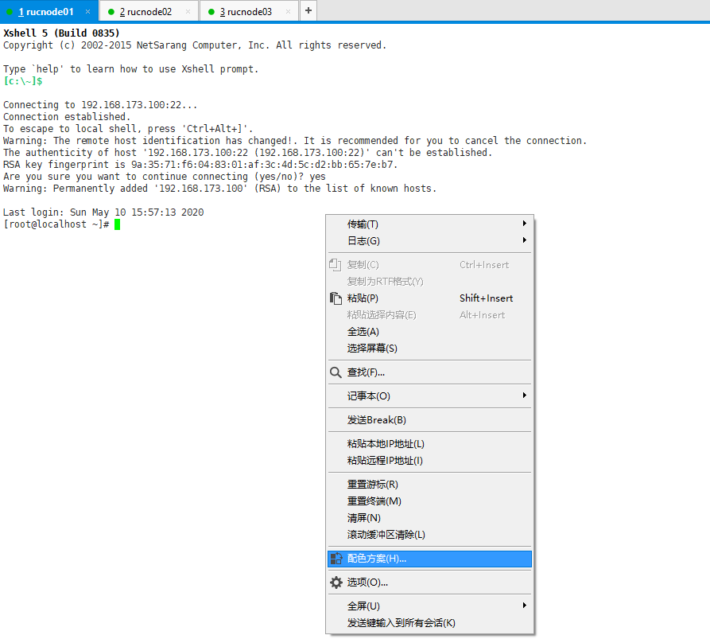

修改为白底黑字

三台机器更改主机名与IP地址映射
三台机器执行以下命令更改主机名与IP地址映射关系

vi /etc/hosts

192.168.173.100 node01
192.168.173.110 node02
192.168.173.120 node03

三台机器同步时间
三台机器执行以下命令定时同步阿里云服务器时间，每隔一分钟同步时间
yum -y install ntpdate
crontab -e
*/1 * * * * /usr/sbin/ntpdate time1.aliyun.com

三台定义统一目录
定义三台linux服务器软件压缩包存放目录，以及解压后安装目录，三台机器执行以下命令，创建两个文 件夹，一个用于存放软件压缩包目录，一个用于存放解压后目录

# 软件压缩包存放目录
mkdir -p /bigdata/soft

# 软件解压后存放目录
mkdir -p /bigdata/install

三台机器安装jdk
上传压缩包到第一台服务器的/bigdata/soft下面，然后进行解压，配置环境变量即可，三台机器都依次安装 即可
cd /bigdata/soft/
tar -zxf jdk-8u141-linux-x64.tar.gz -C /bigdata/install/

修改环境变量
vi /etc/profile

#添加以下配置内容，配置jdk环境变量
export JAVA_HOME=/bigdata/install/jdk1.8.0_141
export PATH=:$JAVA_HOME/bin:$PATH

source /etc/profile

免密码登录
在三台机器执行以下命令生成公钥与私钥
1.在3 台机器分别执行下面命令
ssh-keygen -t rsa
随后，执行以下命令将公钥拷贝到node01服务器上面去
2.在3台机器分别执行以下命令
ssh-copy-id node01

3. node01在root用户下，执行以下命令，将authorized_keys拷贝到node02与node03服务器
cd /root/.ssh

scp authorized_keys node02:$PWD
scp authorized_keys node03:$PWD

4. 执行免密码登录，登录成功

三台机器关机重启
三台机器在root用户下执行以下命令，实现关机重启

1 reoot -h now

五、三台机器安装zookeeper集群
注意事项：三台机器一定要保证时钟同步

第一步：下载zookeeeper的压缩包，下载网址如下
http://archive.cloudera.com/cdh5/cdh/5/
我们在这个网址下载我们使用的zk版本为zookeeper-3.4.5-cdh5.14.2.tar.gz 下载完成之后，上传到我们的node01的/bigdata/soft路径下准备进行安装

第二步：解压
node01执行以下命令解压zookeeper的压缩包到node01服务器的/bigdata/install路径下去，然后准备进行安装

cd /bigdata/soft
tar -zxvf zookeeper-3.4.5-cdh5.14.2.tar.gz -C /bigdata/install/

第三步：修改配置文件
进入第一台机器node01修改配置文件
cd /bigdata/install/zookeeper-3.4.5-cdh5.14.2/conf
cp zoo_sample.cfg zoo.cfg

mkdir -p /bigdata/install/zookeeper-3.4.5-cdh5.14.2/zkdatas

vi zoo.cfg

dataDir=/bigdata/install/zookeeper-3.4.5-cdh5.14.2/zkdatas

autopurge.snapRetainCount=3

autopurge.purgeInterval=1

server.1=node01:2888:3888
server.2=node02:2888:3888
server.3=node03:2888:3888

第四步：添加myid配置
在第一台机器的/bigdata/install/zookeeper-3.4.5-cdh5.14.2/zkdatas/ 这个路径下创建一个文件，文件名为myid ,文件内容为1
echo 1 > /bigdata/install/zookeeper-3.4.5-cdh5.14.2/zkdatas/myid

第五步：安装包分发并修改myid的值
安装包分发到其他机器

第一台机器上面执行以下两个命令
scp -r /bigdata/install/zookeeper-3.4.5-cdh5.14.2/ node02:/bigdata/install/

scp -r /bigdata/install/zookeeper-3.4.5-cdh5.14.2/ node03:/bigdata/install/

第二台机器上修改myid的值为2

直接在第二台机器任意路径执行以下命令

echo 2 > /bigdata/install/zookeeper-3.4.5-cdh5.14.2/zkdatas/myid

第三台机器上修改myid的值为3
直接在第三台机器任意路径执行以下命令

echo 3 > /bigdata/install/zookeeper-3.4.5-cdh5.14.2/zkdatas/myid

第六步：三台机器启动zookeeper服务
三台机器启动zookeeper服务这个命令三台机器都要执行

/bigdata/install/zookeeper-3.4.5-cdh5.14.2/bin/zkServer.sh start

/bigdata/install/zookeeper-3.4.5-cdh5.14.2/bin/zkServer.sh status

如果没有成功，可以通过zkServer.sh stop停止后，在重新start试试
【补充：成功以后的样子】

2、hadoop集群的安装
安装环境服务部署规划

服务器IP | 192.168.173.100 | 192.168.173.110 | 192.168.173.120
HDFS | NameNode
HDFS | SecondaryNameNode
HDFS | DataNode | DataNode | DataNode
YARN | ResourceManager
YARN | NodeManager | NodeManager | NodeManager

第一步：上传压缩包并解压
将hadoop包上传到第一台服务器并解压 第一台机器执行以下命令
cd /bigdata/soft/

tar -zxvf hadoop-2.6.0-cdh5.14.2.tar.gz -C /bigdata/install/

第二步：查看hadoop支持的压缩方式以及本地库
第一台机器执行以下命令
cd /bigdata/install/hadoop-2.6.0-cdh5.14.2

bin/hadoop checknative

结果如下：
hadoop: true /bigdata/install/hadoop-2.6.0-cdh5.14.2/lib/native/libhadoop.so.1.0.0
zlib: true /lib64/libz.so.1
snappy: true /lib64/libsnappy.so.1
lz4: true revision:10301
bzip2: true /lib64/libbz2.so.1
openssl: false Cannot load libcrypto.so (libcrypto.so: cannot open shared object file: No such file or directory)!

如果出现openssl为false，那么所有机器在线安装openssl即可，执行以下命令，虚拟机联网之后就可 以在线进行安装了

yum -y install openssl-devel

第三步：修改配置文件

修改core-site.xml
第一台机器执行以下命令
cd /bigdata/install/hadoop-2.6.0-cdh5.14.2/etc/hadoop

vi core-site.xml

<configuration>
<property>
<name>fs.defaultFS</name>
<value>hdfs://node01:8020</value>
</property>
<property>
<name>hadoop.tmp.dir</name>
<value>/bigdata/install/hadoop-2.6.0-cdh5.14.2/hadoopDatas/tempDatas</value>
</property>
<!-- 缓冲区大小，实际工作中根据服务器性能动态调整 -->
<property>
<name>io.file.buffer.size</name>
<value>4096</value>
</property>
<!-- 开启hdfs的垃圾桶机制，删除掉的数据core可以从垃圾桶中回收，单位分钟 -->
<property>
<name>fs.trash.interval</name>
<value>10080</value>
</property>
</configuration>

修改hdfs-site.xml
第一台机器执行以下命令

cd /bigdata/install/hadoop-2.6.0-cdh5.14.2/etc/hadoop

vi hdfs-site.xml

<configuration>

<!-- NameNode存储元数据信息的路径，实际工作中，一般先确定磁盘的挂载目录，然后多个目录用，进行分割 -->

<!-- 集群动态上下线

<property>

<name>dfs.hosts</name>

<value>/bigdata/install/hadoop-2.6.0-cdh5.14.2/etc/hadoop/accept_host</value>

</property>

<property>

<name>dfs.hosts.exclude</name>

<value>/bigdata/install/hadoop-2.6.0-cdh5.14.2/etc/hadoop/deny_host</value>

</property>

-->

<property>

<name>dfs.namenode.secondary.http-address</name>

<value>node01:50090</value>

</property>

<property>

<name>dfs.namenode.http-address</name>

<value>node01:50070</value>

</property>

<property>

<name>dfs.namenode.name.dir</name>

<value>file:///bigdata/install/hadoop-2.6.0-cdh5.14.2/hadoopDatas/namenodeDatas</value>

</property>

<!-- 定义dataNode数据存储的节点位置，实际工作中，一般先确定磁盘的挂载目录，然后多 个目录用，进行分割 -->

<property>

<name>dfs.datanode.data.dir</name>

<value>file:///bigdata/install/hadoop-2.6.0-cdh5.14.2/hadoopDatas/datanodeDatas</value>

</property>

<property>

<name>dfs.namenode.edits.dir</name>

<value>file:///bigdata/install/hadoop-2.6.0-cdh5.14.2/hadoopDatas/dfs/nn/edits</value>

</property>

<property>

<name>dfs.namenode.checkpoint.dir</name>

<value>file:///bigdata/install/hadoop-2.6.0-cdh5.14.2/hadoopDatas/dfs/snn/name</value>

</property>

<property>

<name>dfs.namenode.checkpoint.edits.dir</name>

<value>file:///bigdata/install/hadoop-2.6.0-cdh5.14.2/hadoopDatas/dfs/nn/snn/edits</value>

</property>

<property>

<name>dfs.replication</name>

<value>2</value>

</property>

<property>

<name>dfs.permissions</name>

<value>false</value>

</property>

<property>

<name>dfs.blocksize</name>

<value>134217728</value>

</property>

</configuration>

修改hadoop-env.sh
第一台机器执行以下命令
cd /bigdata/install/hadoop-2.6.0-cdh5.14.2/etc/hadoop

vi hadoop-env.sh
export JAVA_HOME=/bigdata/install/jdk1.8.0_141

修 改 mapred-site.xml 第一台机器执行以下命令

cd /bigdata/install/hadoop-2.6.0-cdh5.14.2/etc/hadoop

vi mapred-site.xml

<configuration>
<property>
<name>mapreduce.framework.name</name>
<value>yarn</value>
</property>
<property>
<name>mapreduce.job.ubertask.enable</name>
<value>true</value>
</property>
<property>
<name>mapreduce.jobhistory.address</name>
<value>node01:10020</value>
</property>
<property>
<name>mapreduce.jobhistory.webapp.address</name>
<value>node01:19888</value>
</property>
</configuration>

修改yarn-site.xml
第一台机器执行以下命令
cd /bigdata/install/hadoop-2.6.0-cdh5.14.2/etc/hadoop

vi yarn-site.xml

<configuration>
<property>
<name>yarn.resourcemanager.hostname</name>
<value>node01</value>
</property>
<property>
<name>yarn.nodemanager.aux-services</name>
<value>mapreduce_shuffle</value>
</property>
</configuration>

修改slaves文件
第一台机器执行以下命令

cd /bigdata/install/hadoop-2.6.0-cdh5.14.2/etc/hadoop

vi slaves
node02
node03

第四步：创建文件存放目录
第一台机器执行以下命令
node01机器上面创建以下目录

mkdir -p /bigdata/install/hadoop-2.6.0-cdh5.14.2/hadoopDatas/tempDatas
mkdir -p /bigdata/install/hadoop-2.6.0-cdh5.14.2/hadoopDatas/namenodeDatas
mkdir -p /bigdata/install/hadoop-2.6.0-cdh5.14.2/hadoopDatas/datanodeDatas
mkdir -p /bigdata/install/hadoop-2.6.0-cdh5.14.2/hadoopDatas/dfs/nn/edits
mkdir -p /bigdata/install/hadoop-2.6.0-cdh5.14.2/hadoopDatas/dfs/snn/name
mkdir -p /bigdata/install/hadoop-2.6.0-cdh5.14.2/hadoopDatas/dfs/nn/snn/edits

第五步：安装包的分发
第一台机器执行以下命令

cd /bigdata/install/

scp -r hadoop-2.6.0-cdh5.14.2/ node02:$PWD
scp -r hadoop-2.6.0-cdh5.14.2/ node03:$PWD

第六步：配置hadoop的环境变量
三台机器都要进行配置hadoop的环境变量三台机器执行以下命令

vi /etc/profile

export HADOOP_HOME=/bigdata/install/hadoop-2.6.0-cdh5.14.2
export PATH=:$HADOOP_HOME/bin:$HADOOP_HOME/sbin:$PATH

配置完成之后生效

source /etc/profile

第七步：集群启动
要启动 Hadoop 集群，需要启动 HDFS 和 YARN 两个集群。
注意：首次启动HDFS时，必须对其进行格式化操作。本质上是一些清理和准备工作，因为此时的
HDFS 在物理上还是不存在的。

在node01上执行以下命令
hdfs namenode -format

启动集群与服务
如果配置了 etc/hadoop/slaves 和 ssh 免密登录，则可以使用程序脚本启动所有Hadoop 两个集群的相关进程，在主节点所设定的机器上执行。
启动集群
node01节点上执行以下命令
start-all.sh

第八步：浏览器查看启动页面
hdfs集群访问地址
http://192.168.173.100:50070/dfshealth.html#tab-overview
结果如下：
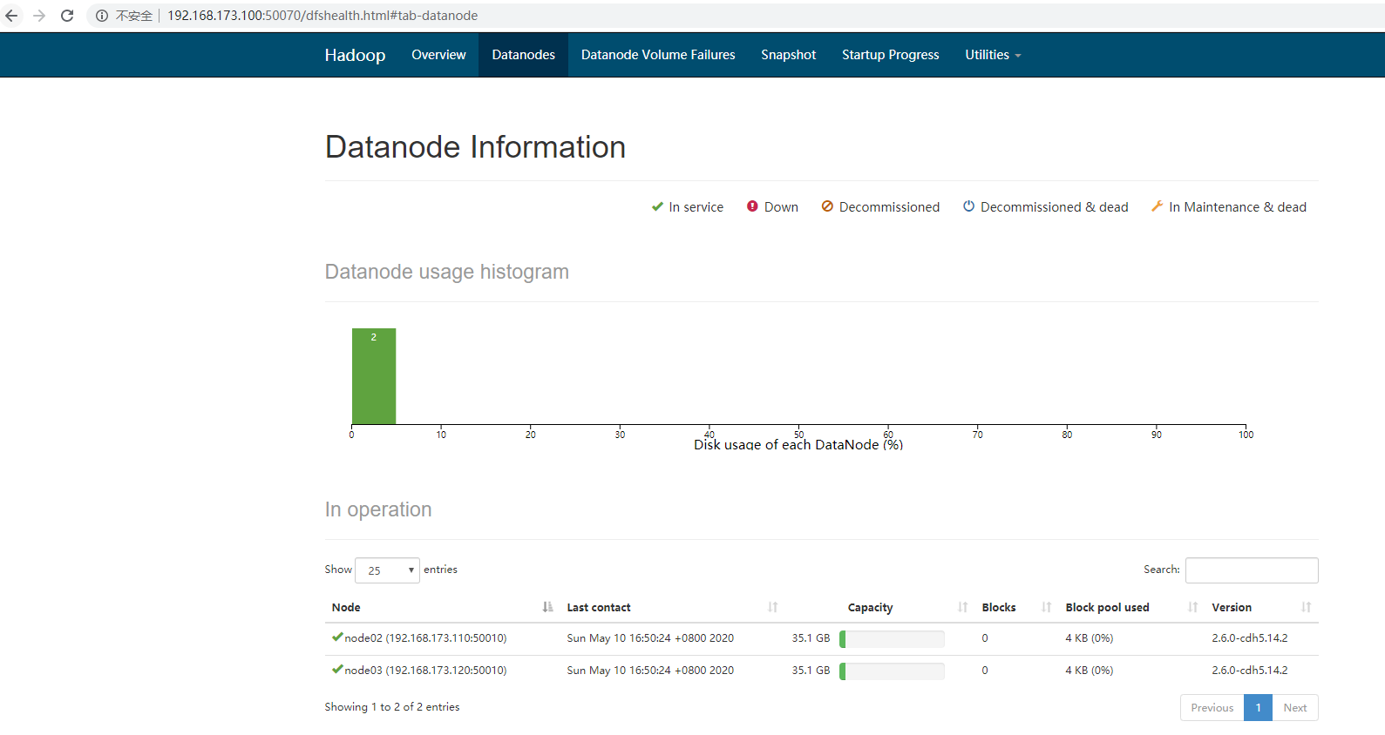
yarn集群访问地址
http://192.168.173.100:8088/cluster
结果如下：
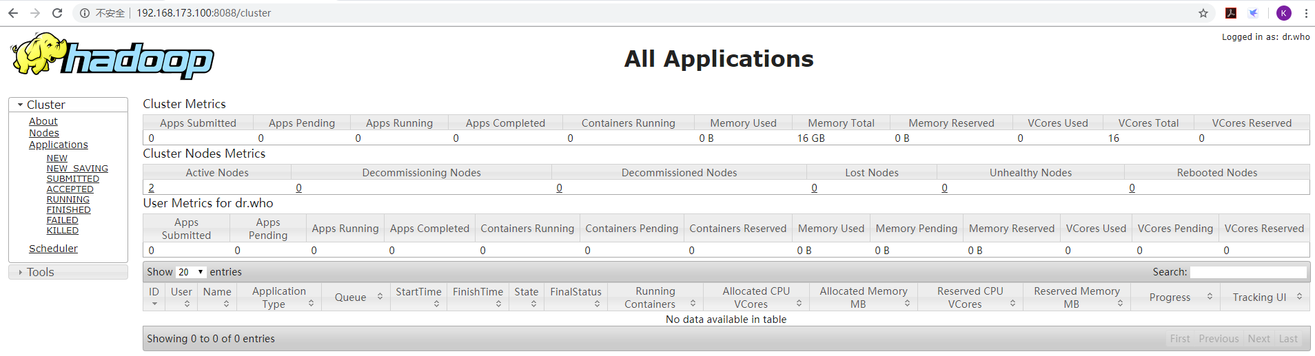
在node1上通过以下命令启动日志服务器
mr-jobhistory-daemon.sh start historyserver
有了日志服务器，以后在运行MR出错时，就可以调出错误信息了。
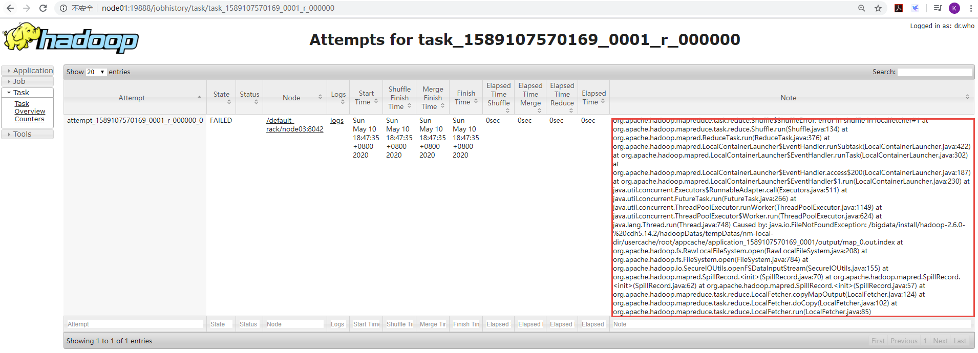
mr-jobhistory-daemon.sh stop historyserver

错误处理
如果出现错误，可以通过查看history解决

处理方式：
第1步： 通过stop-all.sh关闭服务
第2步： 分别删除3个节点上的hadoopDatas目录
rm -rf /bigdata/install/hadoop-2.6.0-cdh5.14.2/hadoopDatas/
第3步： 分别在3个节点，通过以下命令创建生成相应的目录
mkdir -p /bigdata/install/hadoop-2.6.0-cdh5.14.2/hadoopDatas/tempDatas
mkdir -p /bigdata/install/hadoop-2.6.0-cdh5.14.2/hadoopDatas/namenodeDatas
mkdir -p /bigdata/install/hadoop-2.6.0-cdh5.14.2/hadoopDatas/datanodeDatas
mkdir -p /bigdata/install/hadoop-2.6.0-cdh5.14.2/hadoopDatas/dfs/nn/edits
mkdir -p /bigdata/install/hadoop-2.6.0-cdh5.14.2/hadoopDatas/dfs/snn/name
mkdir -p /bigdata/install/hadoop-2.6.0-cdh5.14.2/hadoopDatas/dfs/nn/snn/edits
第4步：格式化
通过hdfs namenode -format重新格式化分布式系统
第5步：启动服务
start-all.sh
第6步：创建相应的目录，并上传文件
hdfs dfs -mkdir -p /bigdata1/input
第7步：在install目录下面执行以下命令：
hadoop jar MapReduceDemo-1.0-SNAPSHOT.jar com.css.bigdata.mr.WordCount
第8步：查看打印的信息
20/05/17 12:17:54 INFO mapreduce.Job: Job job_1589688960173_0002 completed successfully
第9步：查看生成的文件
[root@node01 install]# hdfs dfs -ls /bigdata1/out_result
Found 2 items
-rw-r--r-- 2 root supergroup 0 2020-05-17 12:17 /bigdata1/out_result/_SUCCESS
-rw-r--r-- 2 root supergroup 32 2020-05-17 12:17 /bigdata1/out_result/part-r-00000
第10步：查看文件内容
[root@node01 install]# hdfs dfs -cat /bigdata1/out_result/part-r-00000
China 1
I 2
am 2
bruce 1
from 1

